運 動 会 特 集 ２

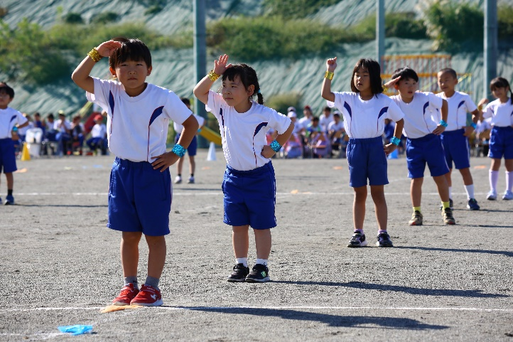

続いては，１，２年生の表現種目「めざせ！ヒーロー」です。アニメの主題歌に合わせて動物になりきった１，２年生が校庭いっぱいに可愛らしい表現を繰り広げてくれました。あまりの可愛らしさに保護者の方々のシャッターチャンスが限りなく続きました。

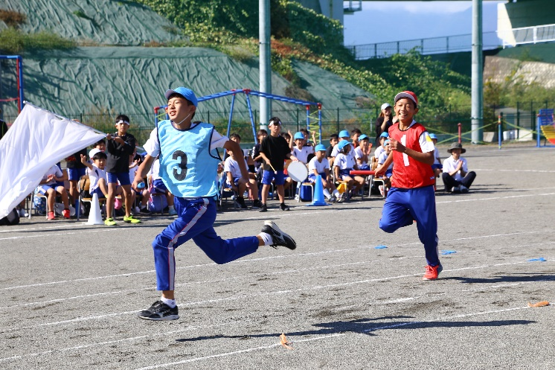

　次の競走種目は５，６年生の「疾風迅雷」です。高学年として運動会の中心で各係活動や準備なども頑張ってきた５，６年生。自分たちのリレーも手を抜かず，チームのために懸命に走りました。５，６年のアンカーは,1周走りました。どのチームも最後まで一生懸命駆け抜けました。

続いての表現は,３，４年生による「YOSAKOI 2024」です。よさこいソーランの特徴である鳴子を持ってきれきれの表現を繰り広げてくれました。後半は，YOASOBIの「アドベンチャー」軽快に楽しいダンスも見せてくれました。

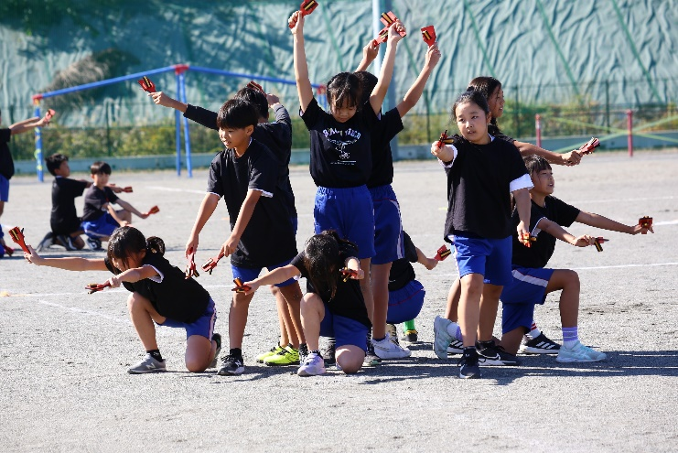

次は，１，２年のリレー「ハイ！パー　ポン」です。リングバトンを上手につなげて懸命に走る姿は，お家の方々や地域の方々にも沢山の応援をいただきながら白熱したレースを展開しました。

かわいらしくも一生けんめいな姿に多くの声援が集まりました。

